Шагайн хонин тала
"Буддын шажантанай хэрэглэдэг зүйлнүүд.
Ламанарта олгогдодог нэрэ зэргэнүүд"

1. Маани уншахадаа хэрэглэдэг зүйл. Зураг хараад, зүбөөр нэрлэгты:

Харюу: ___________________________________________

2. Зураг үгэ хоёрые тааруулагты. Стрелкээр харуулагты:

1 а) Сүгсэ
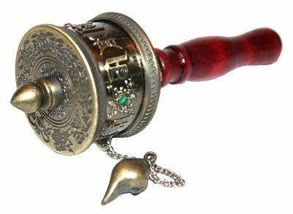

б) Наһата

2 в) Хүрдэ
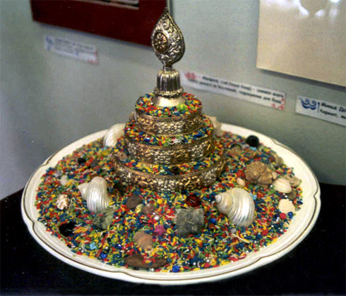

г) Хии морин

3 д) Мандал
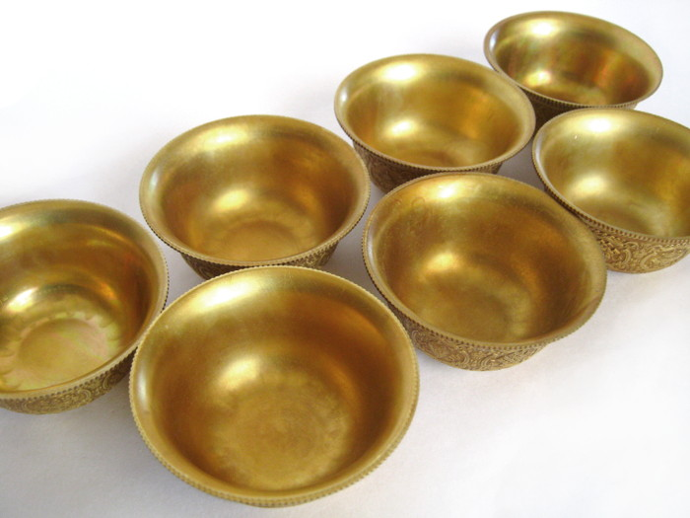

е) Бандаб

3. Голыень эрьюулжэ маани уншадаг, зосоогоо ном һуулгаһан бүтүү амһарта.
Зураг хараад зүбөөр нэрлэгты
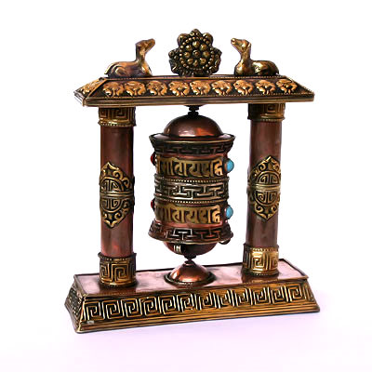

Харюу: ___________________________________________

4. Бурханай урда зула бадараахада хэрэглэгдэдэг, дундаа гол хоноохо нүхэтэй амһарта
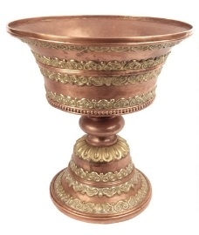

Харюу: ___________________________________________

5. Арһаар түхэреэлэн бүрижэ хэһэн, сохижо абяа гаргадаг хэрэгсэл. Зураг хараад зүбөөр нэрлэгты:
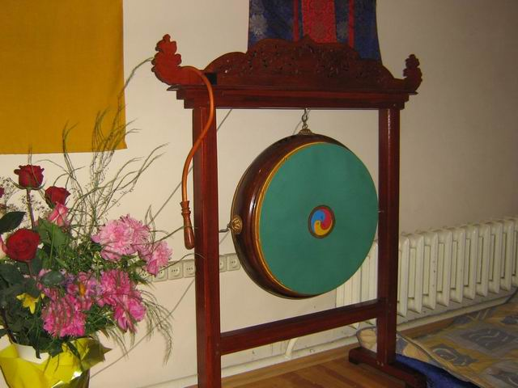

Харюу: ___________________________________________

6. Буддын шажантанай байгуулһан шабар барилга. Нэрлэгты:
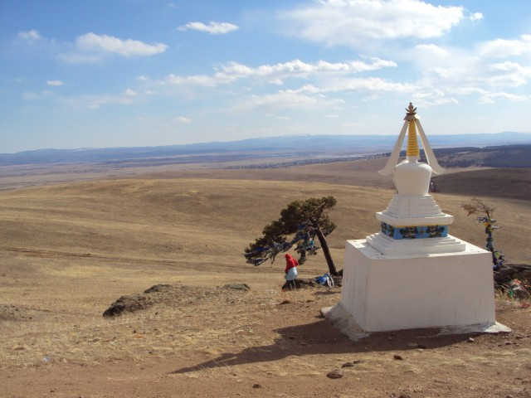

Харюу: ___________________________________________

7. Бурханда тахил үргэдэг аяга.
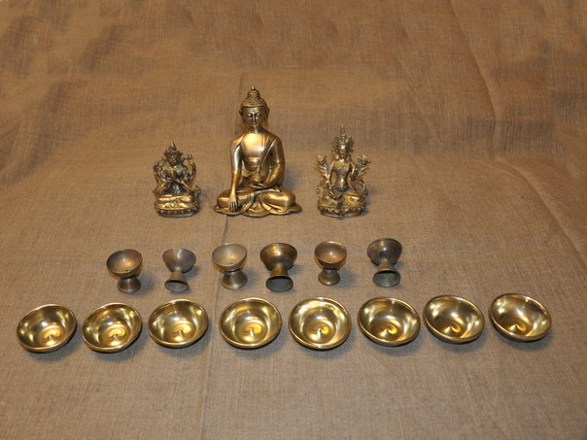

Харюу: ___________________________________________

8. Бурханай урда наһата соо шара тоһондо гол хээд носоодог дэн. Зүбөөр нэрлэгты:
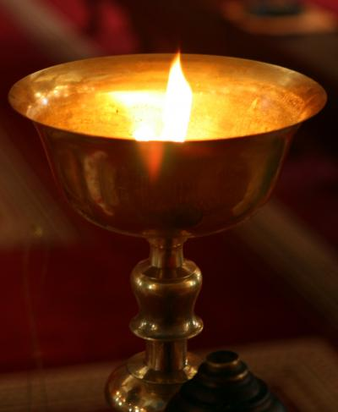

Харюу: ___________________________________________

9. 2-3 метр утатай үхэр бүреэ, ехэ хуралдаанай үедэ дуугаргадаг. Али зураг (1,2,3) дээрэ харанабта, тэмдэглэгты:

1 2 3
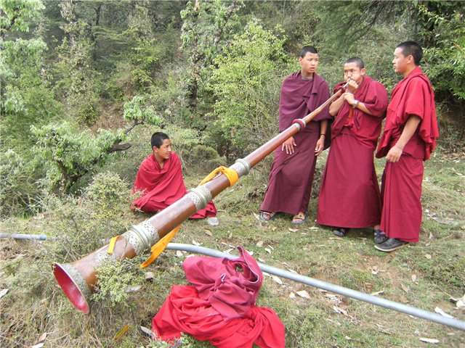
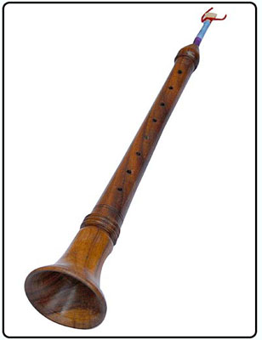
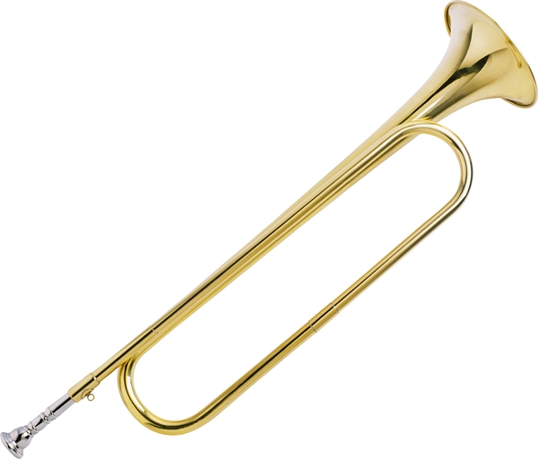

Харюу: ___________________________________________

10. Энэ юун бэ?
а) Гунгарбаа
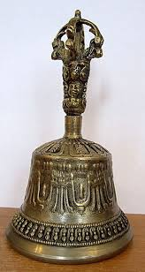
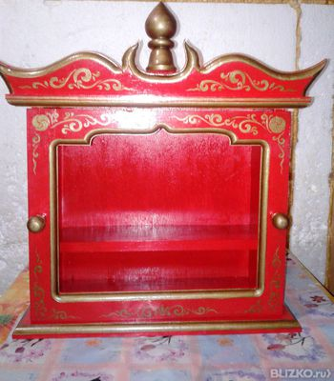
б) Абдар
в) Эргэнэг

Харюу: ___________________________________________

11. Энэ юун бэ?
а) Дамаари
б) Хонхо
в) Бойпуур

Харюу: ___________________________________________

12. Буддын шажанда хабаагүй зүйлнүүдые илгагты:
1 2 3 4
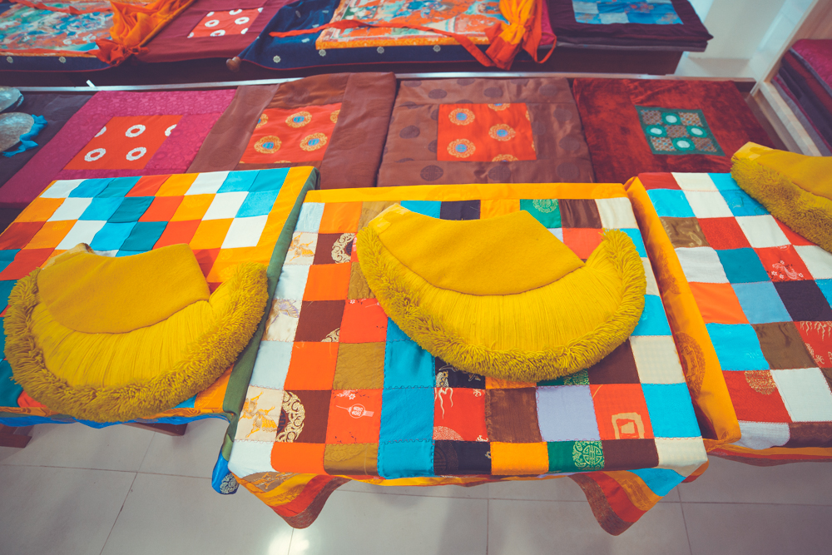
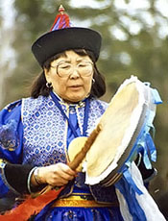
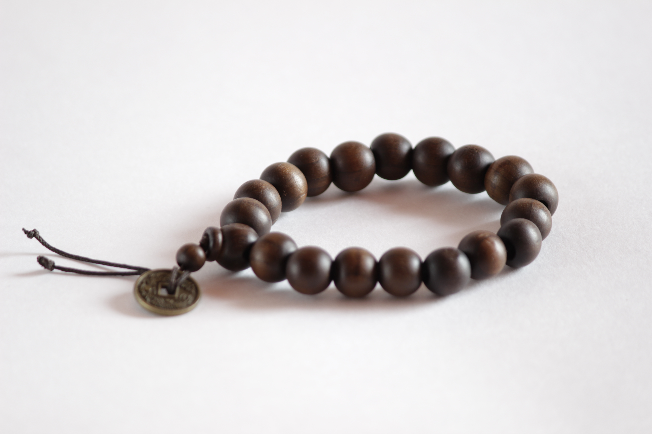
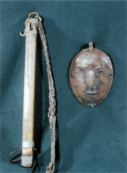

Харюу: ___________________________________________

13. Илгагдаһан үгэ хэдыдэхи зураг дээрэ байнаб?
1 2 3 4
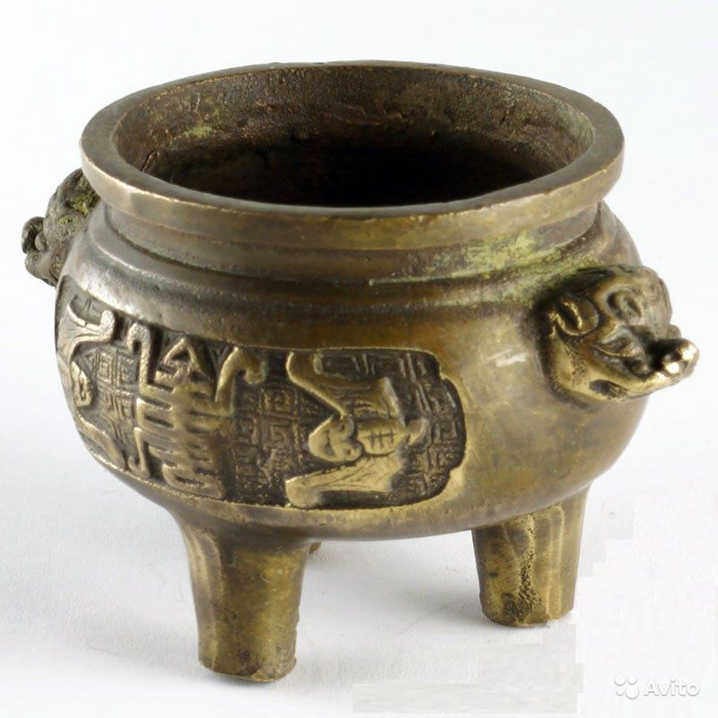
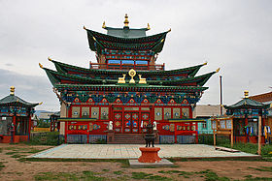
а) Наһата

б) Бойпуур

в) Дасан

г) Хүрдэ

Харюу: _______________________________________________________

14. Хүнэй бэеын элүүрые сахидаг бурхан.

Нэрлэгты:

Харюу: _______________________________________________________

15. Энэрхы сэдьхэлэй бурхан

Нэрлэгты:

Харюу: _______________________________________________________

16. Буддын шажанай һүр һүлдэтэ зүйл (символ буддизма, ваджра). Шажанай ном уншахадаа, хонхотой хамта хэрэглэгдэдэг. Энэ зүйлые Ошор гэжэ нэрлэдэг.
Али зураг дээрэнь харанабта?
1 2 3
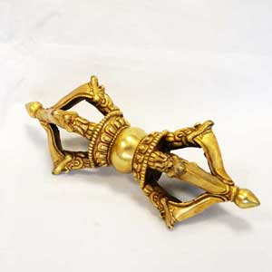
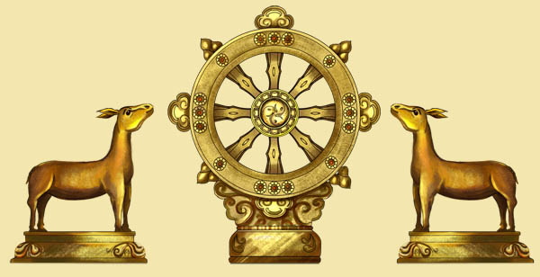

Харюу: ____________________________________________

17. Бурхандаа сан табиха амһарта. Зүбөөр нэрлэгты.

Харюу : ____________________________________________

18. Зандан Жуу Бурханай бэе ямар модоор бүтээгдэһэн бэ?
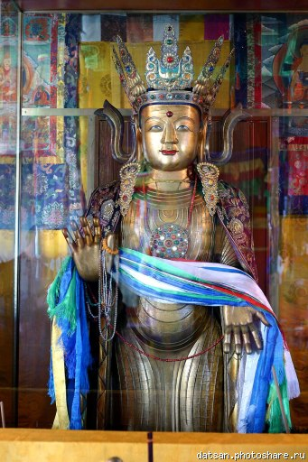

Харюу : ____________________________________________

19. Буддын шажантанай хэрэглэдэг энэ зүйл нэрлэгты:

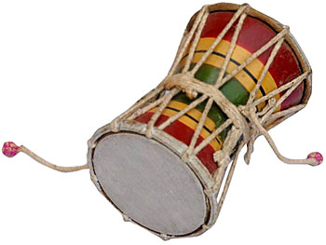

Харюу: ____________________________________________

20. Буддын шажанай хүгжэмэй зэмсэгүүдые зүбөөр нэрлэгты:

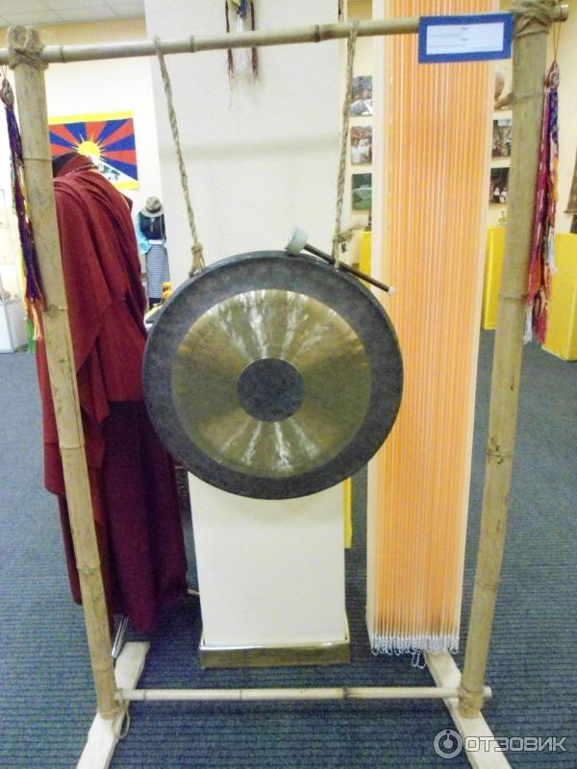
3) _______________

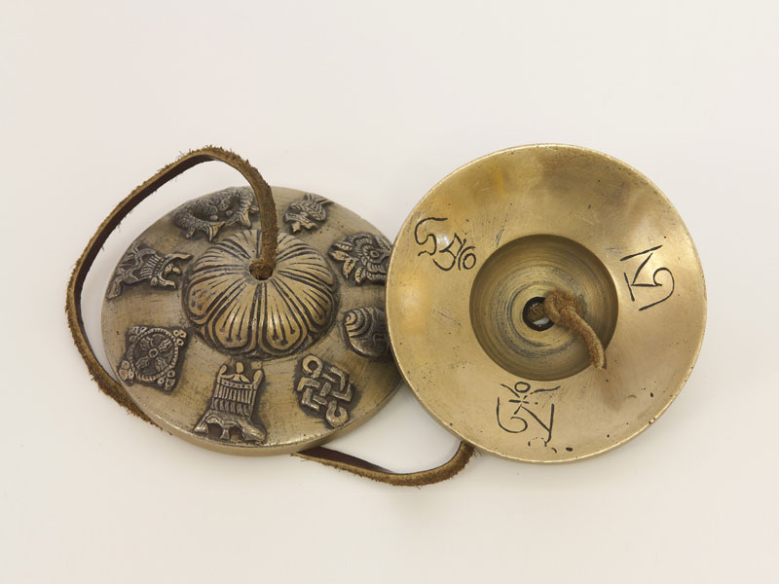2) _______________

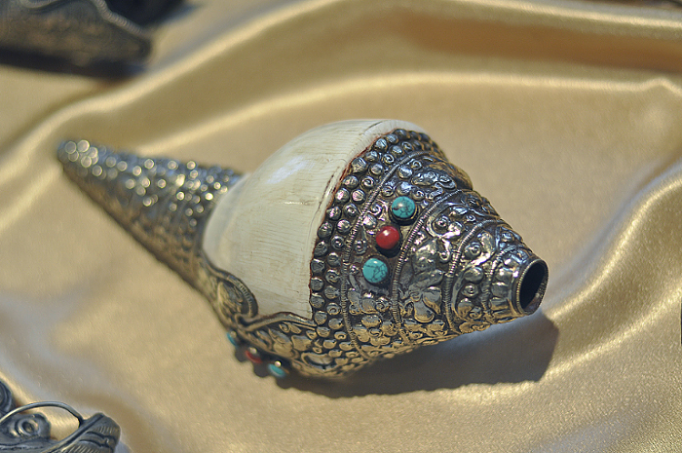
1) _______________

21. Дасанда 9 жэлэй туршада һураһанай һүүлээр ламада олгогдодог зэргэ:
а) Габжа
б) Гэбшэ
в) Банди

22. Дасанай журамые наринаар сахидаг лама:
а) Гэбшэ
б) Гэбгы
в) Шойжоншо

23. Хамба ламаһаа нэгэ шата доогуур зиндаатай лама.

а) Манрамба
б) Дооромбо
в) Дид-Хамба

24. Ламын шаби

а) Хубараг
б) Һурагша
в) Оюутан

25. Дасанай толгойлогшо, хүтэлбэрилэгшэ лама
а) Зурхайша
б) Гэбгы
в) Шэрээтэ

